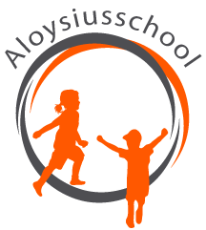
Interesseformulier

Aloysiusschool
Dupontplein 14
3817 DV Amersfoort
Tel: 033-4617191
www.aloysiusschool.nl

Schooljaar:

Interesse
Uw kind kan pas op school worden toegelaten vanaf de dag dat hij/zij 4 jaar wordt. Vanaf de dag dat uw kind 3 jaar wordt kunt u uw kind aanmelden door middel van het invullen van een aanmeldformulier. Voordat uw kind 3 jaar is spreken we van interesse en vult u een interesseformulier in. Als wij plek hebben voor uw kind, dan ontvangt u, zodra uw kind 3 jaar wordt, een intake formulier. Als wij geen plek hebben, dan wordt uw kind op de interesselijst geplaatst. Bij plaatsing hebben broertjes en zusjes van kinderen die al op school zitten voorrang.

Gegevens leerling
Roepnaam en achternaam
Geslacht | Meisje / jongen
Geboortedatum
Adres
Postcode en woonplaats
E-mail adres ouder/verzorger
Tel. nummer ouder/verzorger
Broertje(s)/zusje(s)
naam en geboorte-
datum

Opmerkingen

Ouder/verzorger

Naam: ______________________________

_____________________________________
Handtekening ouder/verzorger

Aloysiusschool – Dupontplein 14 – 3817 DV Amersfoort – 033 4617191 – a.vdhoven@kpoa.nl

